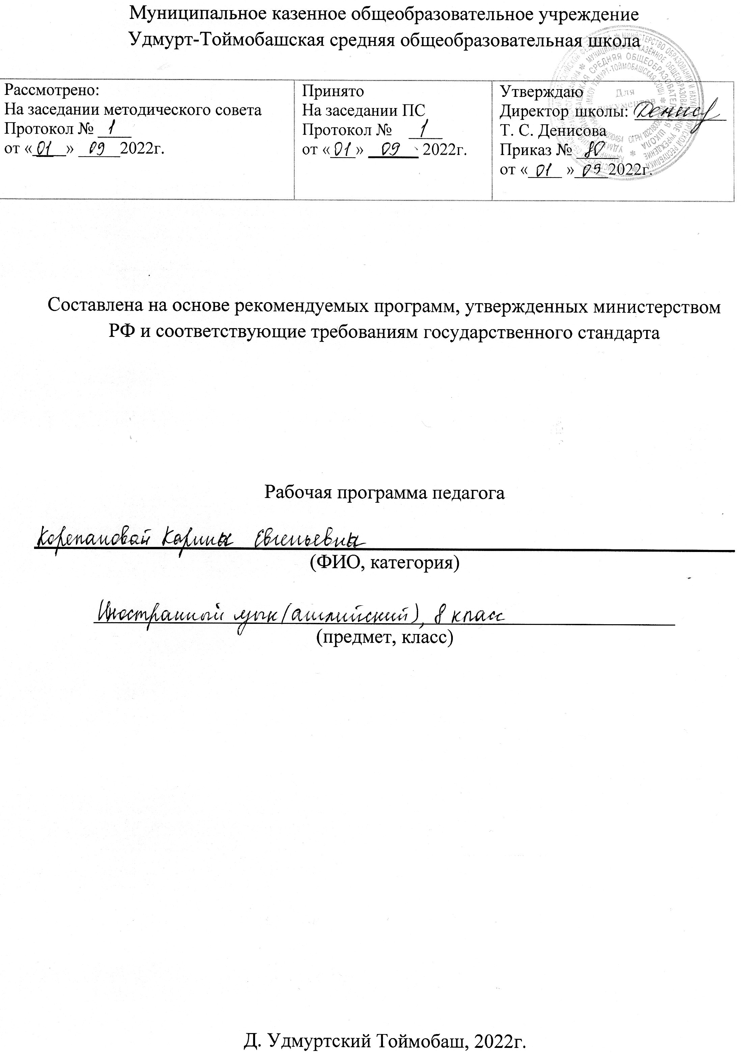.
Пояснительная записка
Данная рабочая программа по английскому языку разработана для обучения учащихся 5 класса МКОУ Удмурт Тоймобашская средняя общеобразовательная школа на основе следующих нормативных документов:

- Федерального закона Российской Федерации от 29 декабря 2012 г. № 279-ФЗ «Об образовании в Российской Федерации»
- Федерального государственного образовательного стандарта основного общего образования (утв. приказом Министерства образования и науки РФ от 17 декабря2010 г. № 1897 (зарегистрирован Минюстом России 01.02.2011, рег. №19644)
- Примерной основной образовательной программы основного общего образования (одобрена решением федерального учебно-методического объединения по общему образованию (протокол от 8 апреля 2015 г. № 1/15 (в редакции протокола № 1/20 от 04.02.2020)
- Приказ Минросвещения России от 22.11.2019 № 632 «О внесении изменений в федеральный перечень учебников, рекомендуемых к использованию при реализации имеющих государственную аккредитацию образовательных программ начального общего, основного общего, среднего общего образования, сформированный приказом Министерства просвещения Российской Федерации от 28 декабря 2018 г. № 345 » сформирован новый ФПУ на 2020-2021 учебный год.
- Постановления Главного государственного санитарного врача РФ от 29 декабря 2010 г. № 189 «Об утверждении СанПиН 2.4.2.2821-10 «санитарно-эпидемиологические требования к условиям и организации обучения в общеобразовательных учреждениях» с изменениями.
- Учебного плана МКОУ Удмурт-Тоймобашской СОШ на 2021-2022 учебный год
- Положения о рабочей программе МКОУ Удмурт-Тоймобашской СОШ
- Требований к результатам освоения основной образовательной программы основного общего образования;
- Программы формирований универсальных учебных действий основной образовательной программы основного общего образования;
- Примерных программ по учебным предметам. Иностранный язык. классы. – 5 – 9 классы 2-е изд. – М.: Просвещение, 2010. (Стандарты второго поколения).
- Авторской программы курса английского языка к УМК «Английский Язык. Brilliant» для 5 -9-классов общеобразовательных учреждений. /Ю. А. Комарова, И. В. Ларионова, Ж. Перретт – Москва: Русское слово, 2014.
- Рабочей программы к учебникам Ю. А. Комаровой, И. В. Ларионовой и др. «Английский язык» 5 -9 классы - Москва: Русское слово, 2012.

Содержание учебного предмета
1. Речевая компетенция.
1.1. Предметное содержание устной и письменной речи.
Предметное содержание устной и письменной речи, предлагаемое в данной программе, полностью включает темы, предусмотренные стандартом по иностранным языка.
Учащиеся учатся общаться в ситуациях социально-бытовой, учебно-трудовой и социально-культурной сфер общения в рамках следующей тематики:
- Межличностные взаимоотношения в семье, со сверстниками; решение конфликтных ситуаций. Внешность и черты характера человека.
- Досуг и увлечения (чтение, кино, театр, музеи, музыка, дискотека, кафе). Виды отдыха, путешествия. Молодежная мода. Покупки.
- Здоровый образ жизни: режим труда и отдыха, спорт, сбалансированное питание, отказ от вредных привычек.
- Школьное образование, школьная жизнь, изучаемые предметы и отношение к ним. Переписка с зарубежными сверстниками. Каникулы в различное время года.
- Мир профессии. Проблемы выбора профессии. Роль английского языка в планах н будущее.
- Вселенная и человек. Природа: флора и фауна. Проблемы экологии. Защита окружающей среды. Климат, погода. Условия проживания в городской/ сельской местности. Транспорт.
- Средства массовой информации и коммуникации (пресса, телевидение, радио, Интернет)
- Англоязычные страны и родная страна, их географическое положение, столицы и крупные города, регионы, достопримечательности, культурные особенности (национальные праздники, знаменательные даты, традиции, обычаи), страницы истории, выдающиеся люди, их вклад в науку и мировую культуру.

1.2. Продуктивные речевые умения.
Умения диалогическойречи.
При овладении диалогической речью в рамках обозначенной тематики, а также в связи с прочитанным или прослушанным школьники учатся вести следующие виды диалогов, используя необходимые речевые клише:
- диалог этикетного характера: начать, поддержать и закончить разговор; вежливо переспросить о непонятом; поздравлять, выражать пожелания и реагировать на них; выражать благодарность в процессе совместной деятельности в парах, группах; вежливо отказать/согласиться на предложение собеседника.
- диалог-расспрос: запрашивать и сообщать фактическую информацию, переходя с позиции спрашивающего на позицию отвечающего и наоборот; брать/давать интервью;
- диалог побудительного характера: обратиться дать вежливый совет, принять или не принять совет; попросить партнера о чем-то; пригласить партнера к совместной деятельности, выразить готовность/отказаться принять участие в ней, объяснить причину отказа.
- диалог-обмен мнениями: выслушать сообщение/мнение партнера, согласиться/ не согласиться с ним, выразить свою точку зрения и обосновать ее; выразить сомнение, одобрение/неодобрение.
Объем диалога до 4-5 реплик со стороны каждого учащегося. Продолжительность диалога 2.5 мин.

Умения монологической речи.
При овладении монологической речью школьники учатся:
- делать подготовленные и неподготовленные устные сообщения о фактах, событиях в прошлом, настоящем и будущем, используя при этом основные коммуникативные типы речи (описание, повествование, характеристику), сопровождая высказывание эмоциональными и оценочными суждениями и используя для этого наиболее распространенные речевые клише.
Объем монологического высказывания до 10-12 фраз. Продолжительность монолога 1.5 минуты.
В процессе овладения устной речью школьники учатся:
- рассказывать о себе, своей семье, школе, своих друзьях, интересах, планах на будущее, о своем городе/селе, о своей стране и странах изучаемого языка с опорой на зрительную наглядность и / или вербальную опору (ключевые слова, план, вопросы);
- описывать события с опорой на зрительную наглядность и / или вербальную опору;
- давать характеристику реальных людей и персонажей из прочитанного / прослушанного текста;
- передавать содержание / основную мысль прочитанного или услышанного с опорой и без опоры на текст / ключевые слова, вопросы, план.
- кратко высказываться без предварительной подготовки на заданную тему;
- кратко излагать результаты выполненной проектной работы.

Умения письменной речи.
При овладении письменной речью школьники учатся:
- заполнять таблицы, кратко фиксировать содержание прочитанного или прослушанного текста;
- составлять план, тезисы устного и письменного сообщения;
- заполнять формуляр, анкету, сообщая о себе основные сведения (имя, фамилия, возраст, пол, гражданство, адрес);
- писать поздравление с Новым годом, Рождеством, днем рождения и другими праздниками, выражая пожелания;
- писать личное письмо зарубежному другу/отвечать на письмо зарубежного друга, описывая события и свои впечатления, соблюдая нормы письменного этикета, принятого в англоговорящих странах;
- делать краткие выписки из текста с целью их использования в собственных высказываниях.

1.3 Рецептивные речевые умения.
Умения аудирования.
При овладении аудированием школьники учатся:
- воспринимать на слух и понимать живую речь собеседника, а также тексты в видео- и аудиозаписи с различной глубиной: пониманием основного содержания и извлечением необходимой информации.
- воспринимать на слух и понимать с опорой на наглядность (иллюстрации, жесты, мимику) и контекстуальную и языковую догадку, речь собеседника в процессе непосредственного общения, добиваться полного понимания путем переспроса, а также понимать основное содержание разговора между носителями языка в пределах тем, обозначенных в программе;
- воспринимать на слух и понимать основное содержание аутентичных текстов: описаний, сообщений, рассказов, беседы, интервью с опорой на языковую догадку и контекст.
В ходе аудирования с пониманием основного содержания школьники учатся:
- выделять основную мысль, основные факты,
- прогнозировать содержание текста по началу текста,
- игнорировать неизвестный языковой материал, несущественный для понимания;
Языковая сложность текстов должна быть не выше допорогового уровня (А2), допускается наличие незначительного количества неизученных языковых явлений.
Длительность однократного применения текста для аудирования 1,5 -2 минуты. Жанры текстов: прагматические, публицистические.

Умения чтения.
При овладении чтением школьники учатся читать аутентичные тексты, содержание которых соответствует коммуникативно-познавательным потребностям и интересам учащихся 5 классов, и понимать их с различной глубиной: с пониманием основного содержания (ознакомительное чтение), с полным пониманием (изучающее чтение), с извлечением нужной/требуемой информации (просмотровое или поисковое чтение). Языковая сложность текстов должна быть не выше допорогового уровня (А2).
Словарь используется по мере необходимости, независимо от вида чтения.
При овладении чтением школьники:
- совершенствуют технику чтения вслух и про себя: соотносят графический образ слова с его звуковым образом на основе знания новых правил чтения;
- учатся читать выразительно вслух небольшие тексты (объявления, сообщения, инсценируемые диалоги), держащие только изученный языковой материал;
- учатся читать с пониманием основного содержания аутентичные тексты разных типов: личные письма, странички из дневника, письма-приглашения, стихи, отрывки из художественной прозы, короткие рассказы, сказки, газетные статьи, информационно-рекламные тексты (объявления, вывески, меню, программы радио- и телепередач, файлы на дисплее компьютера, факсы, странички из путеводителя, странички из календаря, рецепты, инструкции и т. д.).
В ходе ознакомительного чтения школьники учатся:
- определять тему/основную мысль;
- выделять главные факты, опуская второстепенные;
- устанавливать логическую последовательность основных фактов текста;
•догадываться о значении отдельных слов (на основе сходства с родным языком, по словообразовательным элементам, по контексту);
• пользоваться сносками и лингвострановедческим справочником, словарем.
Объем текста 600- 700 слов.
В ходе изучающего чтения школьники учатся:
- читать несложные аутентичные и адаптированные тексты разных типов, полно и точно понимая текст на основе его информационной переработки (смыслового и структурного анализа отдельных мест текста, выборочного перевода и т. д.);
- устанавливать причинно-следственную взаимосвязь фактов и событий текста;
- оценивать полученную из текста информацию, выражать свое мнение.
Объем текста около 500 слов.
В ходе просмотрового/поискового чтения школьники учатся:
- выбирать необходимую/интересующую информацию, просмотрев один текст или несколько коротких текстов;
- находить значение отдельных незнакомых слов;
- пользоваться сносками и лингвострановедческим справочником.
Объем текста около 350 слов.

2.Социокультурная компетенция.
К концу обучения в 8 классе школьники смогут:
- составить представление о роли английского языка в современном мире как средстве международного общения;
- познакомиться с социокультурным портретом англоговорящих стран (Великобритании, США, Канады, Австралии, Новой Зеландии) и родной страны: географические и природные условия, погода, население, столицы, денежные единицы (Великобритании, США, России), некоторые праздники (Christmas, NewYear, Easter, StValentine's .Mother'sDay, Halloween), особенности школьного образования;
- познакомиться с культурным наследием англоговорящих стран и России: всемирно известными достопримечательностями (WestminsterAbbey, BigBen, theHousesofParliament, theTowerofLondon, TrafalgarSquare, BuckinghamPalace, TowerBridge, StPaul'sCathedral; theKremlin, RedSquare); познакомиться с некоторыми образцами национального английского фольклора (стихами, сказками, детскими рассказами);
- научиться представлять свою страну на английском языке, сообщая сведения о ее национальных традициях, географических и природных условиях, известных ученых, писателях, спортсменах; оказать помощь зарубежным гостям, приехавшим в Россию (представиться, познакомить с родным городом/селом/районом и т. д.).
3. Учебно-познавательная и компенсаторная компетенции.
К концу обучения в 8 классе учащиеся должны овладеть следующими умениями и навыками:
- пользоваться такими приемами мыслительной деятельности, как группировка, сравнение, анализ, синтез;
- передавать количественные, пространственные и временные представления изученными средствами английского языка;
- разыгрывать воображаемые ситуации/роли, пользуясь приемами образного мышления;
- работать в различных режимах: в индивидуальном, парном, групповом;
- осуществлять самоконтроль с помощью специального блока проверочных заданий учебника;
- работать самостоятельно, в том числе с аудио-, видеоматериалами и другими компонентами УМК;
- ориентироваться в учебнике с помощью атласа содержания учебника (расширенное оглавление) и специальных условных обозначений;
- пользоваться справочным материалом УМК (правилами, англо-русским словарем, лингвострановедческим справочником).
4. Языковая компетенция.
4.1 Графика и орфография, произносительная сторона речи.
Школьники учатся:
- соотносить графический образ слова с его звуковым образом, применяя основные правила чтения и орфографии,
- правильно писать изученные слова,
- сравнивать и анализировать буквосочетания английского языка и их транскрипцию,
- различать на слух и адекватно, без ошибок, ведущих к сбою коммуникации, произносить все звуки английского языка,
- соблюдать правильное ударение в изолированном слове,
- корректно произносить фразы с точки зрения их ритмико-интонационных особенностей, в т. ч. соблюдая правила отсутствия фразового ударения на служебных словах,
- воспроизводить слова по транскрипции,
- выражать модальные значения, чувства и эмоции с помощью интонации.
4.2 Лексическая сторона речи.
К концу обучения в 8 классе продуктивный лексический минимум составляет 600 лексических единиц, характеризующих отобранные предметы речи.
Данный минимум включает лексику, усвоенную на первой ступени, а также новые слова и речевые клише, новые значения известных учащимся многозначных слов (например, kind - добрый; разновидность).
Рецептивный лексический словарь учащихся, оканчивающих 8 класс, несколько превышает продуктивны лексический минимум.
Учащиеся должны овладеть следующими словообразовательными средствами для создания и расширения потенциального словаря:
а) аффиксацией:
- суффиксамиименсуществительных: -ist, -ect, -tion / -sion, -ment, -ity, -ance / -ence, -ing;
- префиксамиисуффиксамиименприлагательных: un-, in-, im-, -non-, ir-, -al / -il, -able / -ible, -ous, -ml, -ly,-y, -ic, -(i)an, -ing;
- префиксамиисуффиксамиглаголов: un-, re-, mis-, dis-, -ize (-ise), -en;
- префиксом и суффиксом наречий: un-, -ly;
б) конверсией:
- прилагательными, образованными от глаголов: toclean - acleanroom;
- прилагательными, образованными от существительных: cold - coldweather;
в) словосложением типа:
- прилагательное + существительное: blackboard;
- прилагательное + прилагательное: well-known, good-looking.
  - Грамматическая сторона речи.
Школьники учатся употреблять в речи:
- артикли: определенный и нулевой артикли с названиями планет, сторон света, океанов, морей; рек, каналов, горных цепей и вершин, государств, городов, улиц и площадей; с названиями национальностей и языков; исторических достопримечательностей; с именами собственными;
- существительные в функции прилагательного (например, teenagefashion, artgallery);
- глаголы в действительном залоге в PresentContinuous; эквиваленты модальных глаголов (haveto, should); некоторые фразовые глаголы (например, takecareof, lookfor); конструкцию tobegoingto для выражения будущего действия; конструкцию thereis/thereareв PastSimple;
- местоимения: притяжательные местоимения в абсолютной форме (mine, yours, hers, etс.), возвратные местоимения (myself, yourself, etс.), местоимения one/ones для замены ранее упомянутого существительного; наречия, образованные с помощью суффикса -1у; наречия, совпадающие по форме с прилагательными fast,lon.,high); наречия hard/hardly, late/lately, high/highly, near/nearly; степени сравнения наречий, включая исключения; место наречия в предложении;
- числительные: большие количественные числительные (100-100.000.000.), даты;
- союзы: or, if, that, because, since, unless, than, so; союзныеслова: who, which, that, whose, what, where, how, why;
- междометия: Oh! Well!
- предлоги места, времени, направления;
- простые распространенные предложения с несколькими обстоятельствами, следующими в определенном порядке: ShemettheboysinLondonlastyear;
- специальныевопросыс How (How long / far / high / many / much / old /..?): How safe is travelling by boat this time of the year?
- альтернативныевопросы: Do you go to school by bus or by underground?
- разделительныевопросысглаголамив Present, Past, Future Simple; Present Continuous:
She was nervous at the lesson, wasn't she?
Учащиеся должны распознавать по формальным признакам и понимать значение:
- слов, словосочетаний с формами на -ing без различения их функций (герундий, причастие настоящего времени, отглагольное существительное) - эквивалента модального глагола сап - tobeableto;
- конструкциитипа verb + object + infinitive (want, wish, expect + smb + to do smth): They expect Alice to answer five questions. Do you want us to take part in the competition?
- предложенийтипа: The little girl seems to be a wonderful dan
Личностные, метапредметные и предметные результаты освоения
учебного предмета

Изучение английского языка в 7 классе обеспечивает достижение следующих образовательных результатов:
в личностном направлении:
– формирование мотивации к изучению иностранных языков и стремления к самосовершенствованию в изучении иностранных языков;
– осознание возможностей самореализации средствами иностранного языка;
– стремление к совершенствованию собственной речевой культуры в целом;
– формирование коммуникативной компетенции в межкультурной и межэтнической коммуникации;
– развитие таких качеств, как воля, целеустремленность, креативность, инициативность, эмпатия. трудолюбие, дисциплинированность;
– формирование общекультурной и этнической идентичности как составляющих гражданской идентичности личности;
– стремление к лучшему осознанию культуры своего народа и готовность содейст-вовать ознакомлению с ней представителей других стран; толерантное отношение к проявлениям иной культуры; осознание себя гражданином своей страны и мира;
– готовность отстаивать национальные и общечеловеческие (гуманистические, демократические) ценности.свою гражданскую позицию.
в метапредметном направлении:
– развитие умения планировать свое речевое и неречевое поведение;
– развитие коммуникативной компетенции, включая умение взаимодействовать с окружающими, выполняя разные социальные роли;
– развитие исследовательских учебных действий, включая навыки работы с информа-цией: поиск и выделение нужной информации, обобщение и фиксация информации;
– развитие смыслового чтения, включая умение определять тему, прогнозировать содержание текста по заголовку/ по ключевым словам, выдел ять основную мысль, главные факты, опуская второстепенные, устанавливать логическую последовательность основных фактов;
– осуществление регулятивных действий самонаблюдения, самоконтроля, самооценки в процессе коммуникативной деятельности на иностранном языке.
в предметном направлении:
А. В коммуникативной сфере (т.е. владении иностранным языком как средством общения):
Речевая компетенция в следующих видах речевой деятельности:
говорении:
– начинать, вести / поддерживать и заканчивать различные виды диалогов в стандартных ситуациях общения, соблюдая нормы речевого этикета, при необходимости переспрашивая, уточняя;
– расспрашивать собеседника и отвечать на его вопросы, высказывая свое мнение, просьбу: отвечать на предложение собеседника согласием / отказом в пределах изученной тематики и усвоенного лексико-грамматического материала;
– рассказывать о себе, своей семье, друзьях, своих интересах и планах на будущее;
– сообщать краткие сведения о своем городе / селе, о своей стране и странах изучаемого языка;
– описывать события / явления, передавать основное содержание, основную мысль прочитанного или услышанного, выражать снос отношение к прочитанному /услышанному, давать краткую характеристику персонажей.
аудировании:
– воспринимать на слух и полностью понимать речь учителя, одноклассников;
– воспринимать на слух и понимать основное содержание несложных аутентичных аудио– и видеотекстов, относящихся к разным коммуникативным типам речи (сообщение / рассказ, интервью);
– воспринимать на слух и выборочно понимать с опорой на языковую догадку контекст, краткие несложные аутентичные прагматические аудио– и видеотексты, выдедяя значимую / нужную / необходимую информацию.
чтении:
– читать аутентичные тексты разных жанров и стилей преимущественно с пониманием основного содержания;
– читать несложные аутентичные тексты разных жанров и стилей с полным и точным пониманием и с использованием различных приемов смысловой переработки текста (языковой догадки, выборочного перевода), а также справочных материалов; уметь оценивать полученную информацию, выражать свое мнение;
– читать аутентичные тексты с выборочным пониманием значимой / нужной / интересующей информации.
письменной речи:
– заполнять анкеты и формуляры;
– писать поздравления, личные письма с опорой на образец с употреблением формул речевого этикета, принятых в стране изучаемого языка;
– составлять план, тезисы устного или письменного сообщения; кратко излагать результаты проектной деятельности.
Языковая компетенция (владение языковыми средствами)
– применение правил написания слов, изученных в основной школе;
– адекватное произношение и различение на слух всех звуков иностранного языка: соблюдение правильною ударения в словах и фразах;
– соблюдение ритмико-интонационных особенностей предложений различных коммуникативных типов (утвердительное, вопросительное, отрицательное, повелительное);
– правильное членение предложений на смысловые группы;
– распознавание и употребление в речи основных значений изученных лексических единиц: слов, словосочетаний, реплик— клише речевого этикета;
– знание основных способов словообразования (аффиксации, словосложения, конверсии);
– понимание и использование явлений многозначности слов иностранного языка, синонимии, антонимии и лексической сочетаемости;
– распознавание и употребление в речи основных морфологических форм и синтаксических конструкций изучаемого иностранного языка;
– знание признаков изученных грамматических явлений (видовременных форм глаголов, модальных глаголов и их эквивалентов, артиклей, существительных, степеней сравнения прилагательных и наречий, местоимений, числительных, предлогов);
– знание основных различий систем иностранного и русского/родного языков.
Социокультурная компетенция
– знание национально— культурных особенностей речевою и неречевого поведения в своей стране и странах изучаемого языка; применение этих знаний в различных ситуациях формального и неформального межличностного и межкультурного общения;
– распознавание и употребление в устной и письменной речи основных норм речевого этикета (реплик-клише, наиболее распространенной оценочной лексики), принятых в странах изучаемого языка;
– знание употребительной фоновой лексики и реалий стран изучаемого языка, некоторых распространенных образцов фольклора (скороговорок, поговорок, пословиц);
– знакомство с образцами художественной, публицистической и научно-популярной литературы;
– представление об особенностях образа жизни, быта, культуры стран изучаемого языка (всемирно известных достопримечательностях, выдающихся людях и их вкладе в мировую культуру);
– представление о сходстве и различиях в традициях своей страны и стран изучаемого языка;
– понимание роли владения иностранными языками в современном мире.
Компенсаторная компетенция
– умение выходить из трудного положения в условиях дефицита языковых средств при получении и приеме информации за счет использования контекстуальной догадки, игнорирования языковых трудностей, переспроса, словарных замен, жестов, мимики,
Б. В познавательной сфере:
– умение сравнивать языковые явления родного и иностранного языков на уровне отдельных грамматических явлений, слов, словосочетаний, предложений;
– владение приемами работы с текстом: умение пользоваться определенной стратегией чтения / аудирования в зависимости от коммуникативной задачи (читать / слушать текст с разной глубиной понимания);
– умение действовать по образцу / аналогии при выполнении упражнений и составлении собственных высказываний в пределах тематики основной школы;
– готовность и умение осуществлять индивидуальную и совместную проектную работу;
– умение пользоваться справочным материалом (грамматическим и лингвострановедческим справочниками. двуязычными и толковым словарями, мультимедийными средствами);
– владение способами и приемами дальнейшего самостоятельного изучения иностранных языков.
В. В ценностно-ориентационной сфере:
– представление о языке как средстве выражения чувств, эмоций, основе культуры мышления;
– достижение взаимопонимания в процессе устного и письменного общения с носителями иностранного языка, установление межличностных и межкультурных контактов в доступных пределах;
– представление о целостном полиязычном, поликультурном мире, осознание места и роли в этом мире родного и иностранных языков как средств общения, познания, самореализации и социальной адаптации;
– приобщение к ценностям мировой культуры как через источники информации на иностранном языке (в том числе мультимедийные), так и через непосредственное участие в школьных обменах, туристических поездках, молодежных форумах.
Г. В эстетической сфере:
–владение элементарными средствами выражения чувств и эмоций на иностранном языке;
– стремление к знакомству с образцами художественного творчества на иностранном языке и средствами иностранного языка; развитие чувства прекрасного в процессе обсуждения современных тенденций в живописи, музыке, литературе.
Д. В трудовой сфере:
– умение рационально планировать свой учебный труд;
– умение работать в соответствии с намеченным планом.
Е. В физической сфере:
– стремление вести здоровый образ жизни (режим труда и отдыха, питание, спорт, фитнес).

Планируемые результаты освоения программы по английскому языку к концу
8 класса.
Коммуникативные умения
Говорение. Диалогическая речь
Выпускник научится | Выпускник получит возможность научиться:
вести комбинированный диалог в стандартных ситуациях неофициального общения, соблюдая нормы речевого этикета, принятые в стране изучаемого языка. | брать и давать интервью.
Говорение. Монологическая речь
Выпускник научится | Выпускник получит возможность научиться:
•рассказывать о себе, своей семье, друзьях, школе, своих интересах, планах на будущее; о своём городе/селе, своей стране и странах изучаемого языка с опорой на зрительную наглядность и/или вербальные опоры (ключевые слова, план, вопросы);  •описывать события с опорой на зрительную наглядность и/или вербальные опоры (ключевые слова, план, вопросы);  •давать краткую характеристику реальных людей и литературных персонажей;  •передавать основное содержание прочитанного текста с опорой или без опоры на текст/ключевые слова/план/вопросы. | •делать сообщение на заданную тему на основе прочитанного;  •комментировать факты из прочитанного/прослушанного текста, аргументировать своё отношение к прочитанному/прослушанному;  •кратко высказываться без предварительной подготовки на заданную тему в соответствии с предложенной ситуацией общения;  •кратко излагать результаты выполненной проектной работы.

Аудирование
Выпускник научится | Выпускник получит возможность научиться:
•воспринимать на слух и понимать основное содержание несложных аутентичных текстов, содержащих некоторое количество неизученных языковых явлений;  •воспринимать на слух и понимать значимую/нужную/запрашиваемую информацию в аутентичных текстах, содержащих как изученные языковые явления, так и некоторое количество неизученных языковых явлений. | •выделять основную мысль в воспринимаемом на слух тексте;  •отделять в тексте, воспринимаемом на слух, главные факты от второстепенных;  •использовать контекстуальную или языковую догадку при восприятии на слух текстов, содержащих незнакомые слова;  •игнорировать незнакомые языковые явления, несущественные для понимания основного содержания воспринимаемого на слух текста.
Чтение
Выпускник научится | Выпускник получит возможность научиться:
•читать и понимать основное содержание несложных аутентичных текстов, содержащих некоторое количество неизученных языковых явлений;  •читать и выборочно понимать значимую/нужную/запрашиваемую информацию в несложных аутентичных текстах, содержащих некоторое количество неизученных языковых явлений. | •читать и полностью понимать несложные аутентичные тексты, построенные в основном на изученном языковом материале;  •догадываться о значении незнакомых слов по сходству с русским/родным языком, по словообразовательным элементам, по контексту;  •игнорировать в процессе чтения незнакомые слова, не мешающие понимать основное содержание текста;  •пользоваться сносками и лингвострановедческим справочником.

Письменная речь
Выпускник научится | Выпускник получит возможность научиться:
•заполнять анкеты и формуляры в соответствии с нормами, принятыми в стране изучаемого языка;  •писать личное письмо в ответ на письмо-стимул с употреблением формул речевого этикета, принятых в стране изучаемого языка. | •делать краткие выписки из текста с целью их использования в собственных устных высказываниях;  •составлять план/тезисы устного или письменного сообщения;  •кратко излагать в письменном виде результаты своей проектной деятельности;  •писать небольшие письменные высказывания с опорой на образец.

Языковая компетентность (владение языковыми средствами)
Фонетическая сторона речи
Выпускник научится | Выпускник получит возможность научиться:
•различать на слух и адекватно, без фонематических ошибок, ведущих к сбою коммуникации, произносить все звуки английского языка;  •соблюдать правильное ударение в изученных словах;  •различать коммуникативные типы предложения по интонации;  •адекватно, без ошибок, ведущих к сбою коммуникации, произносить фразы с точки зрения их ритмико-интонационных особенностей, в том числе соблюдая правило отсутствия фразового ударения на служебных словах. | •выражать модальные значения, чувства и эмоции с помощью интонации;  •различать на слух британские и американские варианты английского языка.

Орфография
Выпускник научится | Выпускник получит возможность научиться:
правильно писать изученные слова | сравнивать и анализировать буквосочетания английского языка и их транскрипцию.

Лексическая сторона речи
Выпускник научится | Выпускник получит возможность научиться:
•узнавать в письменном и звучащем тексте изученные лексические единицы (слова, словосочетания, реплики-клише речевого этикета), в том числе многозначные, в пределах тематики основной школы;  •употреблять в устной и письменной речи в их основном значении изученные лексические единицы (слова, словосочетания, реплики-клише речевого этикета), в том числе многозначные, в пределах тематики основной школы в соответствии с решаемой коммуникативной задачей;  •соблюдать существующие в английском языке нормы лексической сочетаемости;  •распознавать и образовывать родственные слова с использованием основных способов словообразования (аффиксации, конверсии) в пределах тематики основной школы в соответствии с решаемой коммуникативной задачей. | •употреблять в речи в нескольких значениях многозначные слова, изученные в пределах тематики основной школы;  •находить различия между явлениями синонимии и антонимии;  •распознавать принадлежность слов к частям речи по определённым признакам (артиклям, аффиксам и др.);  •использовать языковую догадку в процессе чтения и аудирования (догадываться о значении незнакомых слов по контексту и по словообразовательным элементам).

Грамматическая сторона речи
Выпускник научится | Выпускник получит возможность научиться:
•оперировать в процессе устного и письменного общения основными синтаксическими конструкциями и морфологическими формами английского языка в соответствии с коммуникативной задачей в коммуникативно-значимом контексте;  •распознавать и употреблять в речи:  -различные коммуникативные типы предложений: утвердительные, отрицательные, вопросительные (общий, специальный, альтернативный, разделительный вопросы), побудительные (в утвердительной и отрицательной форме);  -распространённые простые предложения, в том числе с несколькими обстоятельствами, следующими в определённом порядке (Wemovedtoanewhouselastyear);  -предложения с начальным It (It’scold. It’s five o’clock. It’s interesting. It’s winter);  -предложения с начальным There + to be (There are a lot of trees in the park);  -сложносочинённые предложения с сочинительными союзами and, but, or;  -имена существительные в единственном и множественном числе, образованные по правилу и исключения;  -имена существительные c определённым/неопределённым/нулевым артиклем;  -личные, притяжательные, указательные, неопределённые, относительные, вопросительные местоимения;  -имена прилагательные в положительной, сравнительной и превосходной степени, образованные по правилу и исключения, а также наречия, выражающие количество (many/much, few/afew, little/alittle);  -количественные и порядковые числительные;  -глаголы в наиболее употребительных временных формах действительного залога: PresentSimple, FutureSimple и PastSimple, PresentContinuous, PresentPerfect;  -различные грамматические средства для выражения будущего времени: SimpleFuture, tobegoingto, PresentContinuous;  -модальныеглаголыиихэквиваленты (may, can, be able to, must, have to, should, could). | •использовать в речи глаголы во временны́х формах действительного залога  •распознавать и употреблять в речи модальные глаголы need, shall, might, would.  •выражать побуждение с помощью повелительного наклонения  •использовать в речи имена существительные в единственном и множественном числе  •употреблять артикли с именами существительными  •распознавать и употреблять в речи имена прилагательные в различных степенях сравнения  •воспроизводить в речи основные виды коммуникативных предложений

Календарно - тематическое планирование 8 класс

№ урока | Тема урока | Количество часов | Домашнее задание | Дата
Вводный курс. Повторение. (3 часа)
 | Добро пожаловать в Британию | 1 | Упр. 6 с. 6 | 05.09
 | Настоящее простое и настоящее продолженное время. | 1 | Упр. 12 с. 7 | 06.09
 | Местоимения и прилагательные. | 1 | Упр. 16 с. 8 | 06.09
Тема 1: Как интересна жизнь!(9 часов)
 | Мои достижения. | 1 | Упр. 3 с. 10, выучить слова | 12.09
 | Настоящее простое и настоящее продолженное время. | 1 | Упр. 6 с. 12 | 13.09
 | Презентация. Аудирование. | 1 | Упр. 7 с. 12 | 13.09
 | Личные качества. Антонимы. | 1 | Упр. 7 с. 13, выучить слова | 19.09
 | Знаменитости. Работа с текстом. | 1 | Подготовить сообщение о женщинах – лауреатах нобелевской премии | 20.09
 | Структуры there was / there were. | 1 | - | 20.09
 | В аэропорту. Диалоги. | 1 | - | 26.09
 | Повторение пройденного материала. |  | Повторить правила и слова | 27.09
 | Самостоятельная работа (лексико- грамматически тест) | 1 |  | 27.09
Тема 2: Преступления и правонарушения. (11 часов)
 | Виды преступлений | 1 | Упр. 5 с. 22 (письменно) | 03.10
 | Исчезнувший. Работа с текстом. | 1 | 1 абзац выразительное чтение | 04.10
 | Прошедшее простое время. | 1 | Повторить правило | 04.10
 | Прошедшее простое и прошедшее продолженное время. | 1 | Упр. 1 с. 27 (книжный уголок) | 10.10
 | Радиопрограмма. Фразовые глаголы. | 1 | Упр. 5, 8 с. 25 | 11.10
 | О предотвращении преступлений | 1 | Викторина с. 21 | 11.10
 | Спрашиваем дорогу до… Диалоги. | 1 | Упр. 4 с. 29 | 15.10
 | Рассказ о происшествии. | 1 | Упр. 1 с. 28 (writing plan) | 16.10
 | Повторение пройденного материала. | 1 | Упр. 6, 7 с. 32 | 20.10
 | Контрольная работа (лексико- грамматически тест) | 1 |  | 22.10
Тема 3: Деньги, деньги, деньги! (11 часов)
 | Глаголы. | 1 | Упр. 5 с. 34, выучить слова | 23.10
 | Красная скрепка. Контроль чтения. | 1 | Упр. 10 с. 35, 1 абзац выр. чтение | 27.10
 | Степени сравнения прилагательных. Наречияtooиnotenough | 1 | Упр. 4, 6 с. 36 | 29.10
 | Реклама. Существительные, связанные с деньгами | 1 | Составить 5 предложений с новыми словами, выучить слова | 30.10
 | Молодежь и деньги. | 1 | Упр. 4 с. 38 | 10.11
 | Количественные местоимения. | 1 | Упр. 1 с. 39 (уголок читателя) | 12.11
 | Письмо- благодарность |  | Написать благодарственное письмо по образцу | 13.11
 | В магазине. Диалоги. | 1 | Упр. 4 с. 41 | 17.11
 | Повторение пройденного материала. | 1 | Повторить лексику и грамматику с. 42-43  Упр. 6, 7 с. 44 | 19.11
 | Контрольная работа (лексико- грамматически тест) | 1 |  | 20.11
 | Повторение и обобщение материала разделов 1-3 | 1 | Упр. 4, 5 с. 47 | 24.11
Тема 4: Экстрим. (11 часов)
 | Спорт и приключения. | 1 | Упр. 3 с. 50, выучить слова | 26.11
 | Собачья жизнь! Работа с текстом. | 1 | Упр. 7, 9 с. 50-51 | 27.11
 | Настоящее завершенное время. | 1 | Упр. 5 с. 52 | 01.12
 | Новости по радио. Аудирование  Прилагательные на -ed и -ing | 1 | Упр. 4 с. 53 | 03.12
 | Служба спасения. Работа с текстом. | 1 | Выразительное чтение текста | 04.12
 | Настоящее завершенное время: вопросы и краткие ответы. | 1 | Упр. 1 с. 55 (уголок читателя) | 08.12
 | Выполнение лексико- грамматических упражнений. | 1 | Индивидуальные задания | 10.12
 | Поездка в лагерь. Блог. | 1 | Написать свой блог по образцу | 11.12
 | Несчастные случаи и неотложная помощь. Диалоги. | 1 | Упр. 4 с. 57 | 15.12
 | Повторение пройденного материала | 1 | Повторить лексику и грамматику раздела с. 58-59,  Упр. 6, 7 с. 60 | 17.12
 | Контрольная работа (лексико- грамматически тест) | 1 |  | 18.12
Тема 5: Новые средства массовой информации. (11 часов)
 | Цифровые средства массовой информации. Новые ЛЕ. | 1 | Выучить новые слова | 22.12
 | Мелодия звонка для мобильного телефона. | 1 | Проект с. 139 | 24.12
 | Настоящее завершенное время. | 1 | Упр. 6 с. 64 | 25.12
 | Сайты, газеты, журналы. Контроль аудирования. | 1 | Упр. 2 с. 65 | 29.12
 | Журналы онлайн. Контроль чтения. | 1 | Упр. 3 с. 66 | 12.01
 | Настоящее завершенное и прошедшее простое время. | 1 | Упр. 4 с. 67 | 14.01
 | Мой любимый сайт. Очерк. | 1 | Написать очерк по образцу | 15.01
 | Диалог- приглашение. Контроль говорения. | 1 | Упр. 4 с. 69 | 19.01
 | Выполнение лексико- грамматических упражнений. | 1 | Индивидуальные задания | 21.01
 | Повторение пройденного материала. | 1 | Повторить грамматику и лексику раздела с. 70-71  Упр. 6, 7 с. 72 | 22.01
 | Контрольная работа (лексико- грамматически тест) | 1 |  | 26.01
Тема 6: На границе возможностей. Путешествия.(11 часов)
 | Транспорт. Предлоги направления движения. | 1 | Упр. 3 с. 74, выучить слова | 28.01
 | Из Испании в открытый космос. | 1 | Проект с. 141 | 29.01
 | Модальные глаголы will и might, конструкция begoingto | 1 | Упр. 5 с. 76 | 02.02
 | Планирование поездки. Аудирование. | 1 | Упр. 3 с. 77 письменно | 04.02
 | Круиз по Антарктике. Работа с текстом. | 1 | Упр. 5 с. 78 | 05.02
 | Условные предложения 1 типа. | 1 | Упр. 3 с. 79 | 09.02
 | Удивительные места. Очерк. | 1 | Описать место по образцу с. 80 | 11.02
 | Путешествие общественным транспортом. Диалоги. | 1 | Упр. 4 с. 81, выучить выражения | 12.02
 | Проект: «Наше путешествие» | 1 | С. 145 | 16.02
 | Повторение пройденного материала. | 1 | Повторить лексику и грамматику раздела,  Упр. 5, 6 с. 84 | 18.02
 | Контрольная работа (лексико- грамматически тест) | 1 |  | 19.02
 | Повторение и обобщение материала разделов 4-6 | 1 | Упр. 4, 5 с. 87 | 25.02
Тема 7: Жители планеты Земля. (11 часов)
 | Глобальные проблемы. Новые ЛЕ. | 1 | Упр. 4 с. 90, выучить слова | 26.02
 | Глобальная деревня. Работа с текстом. | 1 | Проект с. 142 | 02.03
 | Условные предложения 2 типа. | 1 | Упр. 4 с. 92 | 04.03
 | Дилеммы. Аудирование. | 1 | Упр. 5 с. 93 | 05.03
 | Глагол get | 1 | Упр. 9 с. 93 письменно | 09.03
 | Магазин онлайн. | 1 | Упр. 3 с. 94 | 11.03
 | Наречия вероятности в английском языке. | 1 | упр. 2 с. 95 | 12.03
 | Выполнение лексико- грамматических упражнений. | 1 | Упр. 1 с. 95 (уголок читателя) | 16.03
 | Проблемы моей страны. Сочинение- рассуждение. | 1 | Дописать сочинение | 18.03
 | Повторение пройденного материала. | 1 | Упр. 5, 6 с. 100 | 19.03
 | Самостоятельная работа (лексико- грамматически тест) | 1 |  | 23.03
Тема 8: Права и обязанности.(11 часов)
 | Работа по дому. | 1 | Упр. 4 с. 102 | 25.03
 | Разговор с родителями. Работа с текстом. | 1 | Упр. 8 с. 103 | 26.03
 | Модальныйглаголhaveto, must | 1 | Упр. 6 с. 104 | 06.04
 | Работа официанта: инструктаж. Аудирование. Слова, являющиеся и существительными и глаголами | 1 | Упр. 8 с. 105 | 08.04
 | Молодежь и закон. Работа с текстом. | 1 | Упр. 3 с. 106 | 09.04
 | Модальные глаголы для выражения разрешения. | 1 | Упр. 1 с. 107 (уголок читателя) | 13.04
 | Правила поведения в школе и дома. | 1 | Написать новые правила (по плану с. 108) | 15.04
 | Обязанности и советы. Диалоги. | 1 | Упр. 4 с. 109 | 16.04
 | Проект: «Права и обязанности современного школьника». | 1 | Доделать проект | 20.04
 | Повторение пройденного материала. |  | Упр. 6, 7 с. 112 | 22.04
 | Самостоятельная работа (лексико- грамматически тест № 8) | 1 |  | 23.04
Тема 9: Душа и тело. Характер и внешность.(13 часов)
 | Внешность. | 1 | Написать 10 предложений с новыми словами | 27.04
 | Пора делать стрижку. Работа с текстом. | 1 | 1 абзац выр. чтение | 29.04
 | Пассивный залог: настоящее простое время. | 1 | Упр. 7 с. 116 | 30.04
 | Описание процесса. Контроль аудирования  Приставки прилагательных | 1 | Упр. 7 с. 117 | 04.05
 | Причины стресса у подростков. Контроль навыков чтения. | 1 | Упр. 4 с. 118 | 06.05
 | Пассивный залог: прошедшее простое время. | 1 | Упр. 3 с. 119 | 07.05
 | Мой автопортрет. Контроль навыков говорения. | 1 | Написать о себе по плану с. 120 | 11.05
 | Приглашение. | 1 | Упр. 4 с. 121 | 13.05
 | Повторение пройденного материала. | 1 | Упр. 6, 7 с. 124 | 14.05
 | Самостоятельная работа (лексико- грамматически тест № 9) | 1 |  | 18.05
 | Повторение пройденного материала разделов 1-9. | 1 | Подготовиться к итоговой контрольной | 20.05
 | Итоговая контрольная работа | 1 |  | 21.05
 | Работа над ошибками.  Урок повторения и обобщения материала | 1 |  | 25.05

Оценочныематериалы
Контрольная работа №1
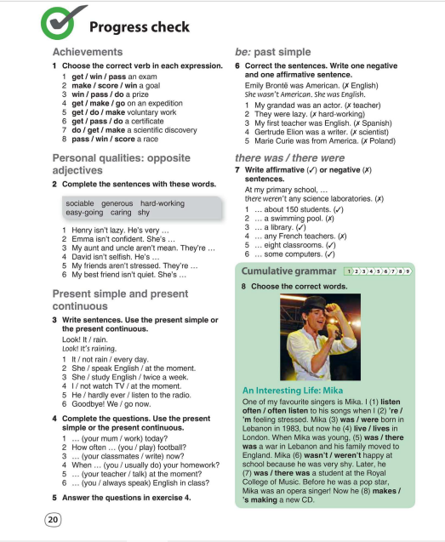

Контрольная работа №2
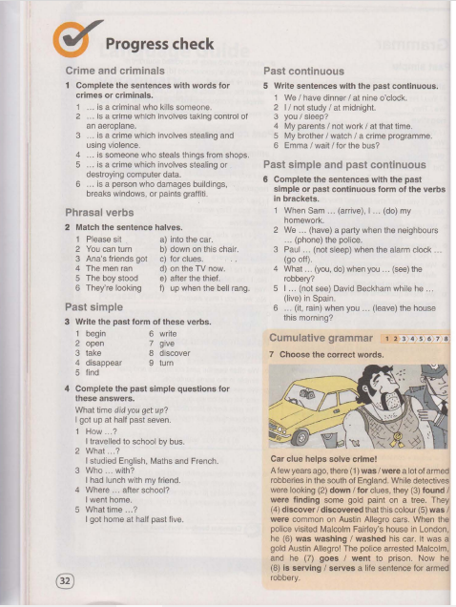

Контрольная работа №3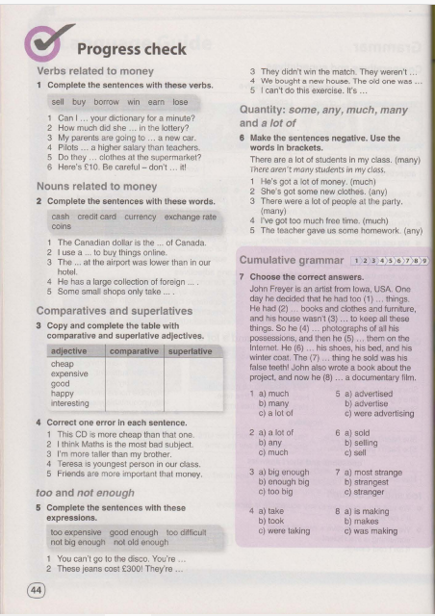

Контрольная работа №4
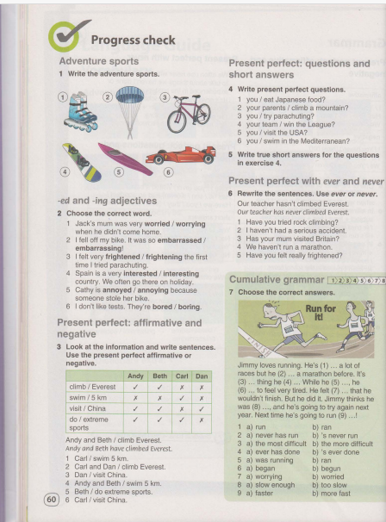

Контрольная работа №5
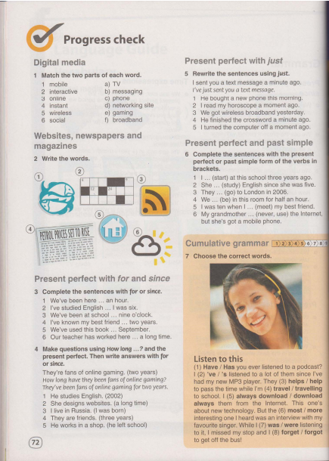

Контрольная работа №6
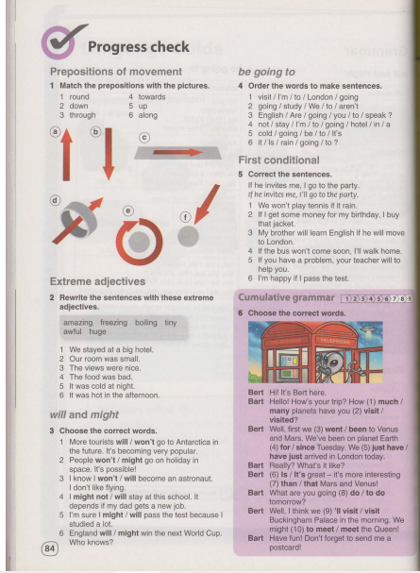

Контрольная работа №7
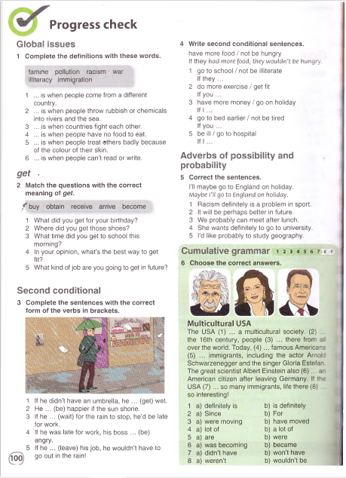

Контрольная работа №8
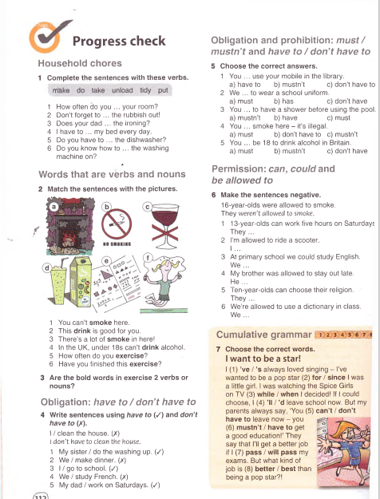

Контрольная работа №9
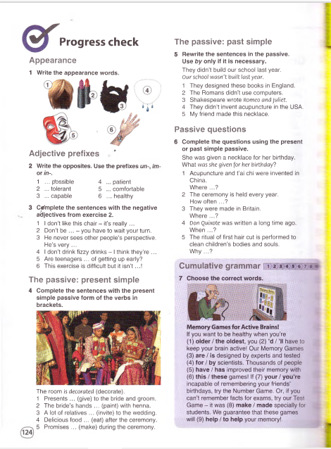

Итоговая контрольная работа
1. Choose the correct verb in each expression.

1. get/ win/ pass an exam
2.make/ score/ win a goal
3. win/ pass/ do a prize
4. get/ make/ go on an expedition
5. get/ do/ make voluntary work
6. get/ pass/ do a certificate
7.do/ get/ make a scientific discovery
8. pass/ win/ score a race

2. Write sentences. Use the present simple or the present continuous.

1. It/ not rain/ every day.
2. She/ speak English/ at the moment.
3. She/ study English/ twice a week.
4. I/ not watch TV/ at the moment.
5. He/ hardly ever/ listen to the radio.
6. Goodbye! We/ go now.

3. Write sentences using the past simple and the past continuous.

1. I/ watch/ the match/ on TV/when/ somebody/ ring/ the doorbell.
2. Elena/ finish/ her homework/ while/ her mother/ cook/ the
evening meal.
3. Mark/ work/ on the computer/ when/ he/ hear/ a noise.
4. While/ I/ walk/ home from school/ it/ start/ to rain.
5. They/ travel/ in a train/ when/ it/ suddenly/ stop.
6. Tom/ tell/ a funny story/ while/ we/ wait/ for our drinks in the
cafe.

4. Complete the sentences with for, since, ago, ever or last.

1. A: When did you see John?
B: Five years ...... .
2. I haven't eaten anything ....... two days.
3. He left school ....... month.
4. I've had the same ringtone on my mobile ........July.
5. Have you ....... used this website to download music? It's very good.

5. Write first conditional sentences.

1. he/ not like the party/ he/ go home early.
2.it/ snow this weekend/ they/ go skiing.
3. I/ be happy/ my team/ win the match.
4. they/ not come soon/ they/ miss the start of the film.
5.it/ be hot/ this summer/ my parents/ go to the mountains.
6. Write second conditional sentences.
1.go to school/ not be illiterate
If they ........
2.do more exercise/ get fit
If you ........
3. have more money/ go on holiday
If I .........
4. go to bed earlier/ not be tired
If you .........
5. be ill/ go to hospital
If I .........

7. Read the text and make task after it.
According to UNESCO, four of ten African cannot read and write. That is a total of 136 million
people. If people could read, their lives would be a lot easier. If people read the labels on the
medicine bottles, they wouldn’t take the wrong number of pills. If farmers had their legal
documents, they would get more money for their products. If women learnt how to read, they
would teach their children too.
One problem with teaching people to read is language. Africans often speak several languages.
There are thousands of local languages as well as each country’s official language. One thing
everybody agrees on is that things wouldn’t go on like this. We have to do something!
Choose TRUE or FALSE. Correct false statements.
1. A half of African population cannot read and write.
2. Farmers had no legal documents.
3. Women taught their children to read.
4. In Africa there are a lot of local languages

СИСТЕМА ОЦЕНИВАНИЯ
Критерии оценивания говорения. Монологическая форма.
Отметка «5» Учащийся логично строит монологическое высказывание в соответствии с коммуникативной задачей, сформулированной в задании. Лексические единицы и грамматические структуры используются уместно. Ошибки практически отсутствуют. Речь понятна: практически все звуки произносятся правильно, соблюдается правильная интонация. Объём высказывания не менее 5 фраз.
Отметка «4» Учащийся логично строит монологическое высказывание в соответствии с коммуникативной задачей, сформулированной в задании. Лексические единицы и грамматические структуры соответствуют поставленной коммуникативной задаче. Учащийся допускает отдельные лексические или грамматические ошибки, которые не препятствуют пониманию его речи. Речь понятна, учащийся не допускает фонематических ошибок. Объём высказывания не менее 5 фраз.
Отметка «3» Учащийся логично строит монологическое высказывание в соответствии с коммуникативной задачей, сформулированной в задании. Но высказывание не всегда логично, имеются повторы. Допускаются лексические и грамматические ошибки, которые затрудняют понимание. Речь в целом понятна, учащийся в основном соблюдает правильную интонацию. Объём высказывания – менее 5 фраз.
Отметка «2» Коммуникативная задача не выполнена. Допускаются многочисленные лексические и грамматические ошибки, которые затрудняют понимание. Большое количество фонематических ошибок.
Диалогическая форма
Отметка «5» Учащийся логично строит диалогическое общение в соответствии с коммуникативной задачей; демонстрирует умения речевого взаимодействия с партнёром: способен начать, поддержать и закончить разговор. Лексические единицы и грамматические структуры соответствуют поставленной коммуникативной задаче. Ошибки практически отсутствуют. Речь понятна: практически все звуки произносятся правильно, соблюдается правильная интонация. Объём высказывания не менее 3-4 реплик с каждой стороны.
Отметка «4» Учащийся логично строит диалогическое общение в соответствии с коммуникативной задачей. Учащийся в целом демонстрирует умения речевого взаимодействия с партнёром: способен начать, поддержать и закончить разговор. Используемый словарный запас и грамматические структуры соответствуют поставленной коммуникативной задаче. Могут допускаться некоторые лексико-грамматические ошибки, не препятствующие пониманию. Речь понятна: практически все звуки произносятся правильно, в основном соблюдается правильная интонация. Объём высказывания не менее 3-4 реплик с каждой стороны.
Отметка «3» Учащийся логично строит диалогическое общение в соответствии с коммуникативной задачей. Однако учащийся не стремится поддерживать беседу. Используемые лексические единицы и грамматические структуры соответствуют поставленной коммуникативной задаче. Фонематические, лексические и грамматические ошибки не затрудняют общение. Но встречаются нарушения в использовании лексики. Допускаются отдельные грубые грамматические ошибки. Объём высказывания – менее 4 реплик с каждой стороны.
Отметка «2» Коммуникативная задача не выполнена. Учащийся не умеет строить диалогическое общение, не может поддержать беседу. Используется крайне ограниченный словарный запас, допускаются многочисленные лексические и грамматические ошибки, которые затрудняют понимание. Большое количество фонематических ошибок.
Критерии оценивания тестов
Тестовые задания оцениваются по упрощенной схеме, высчитывая количество правильно решённых заданий (в процентном соотношении):
90% - 100% выполнение – «5»
75% - 89% выполнение - «4»
50% - 74% выполнение - «3»
0% - 49% выполнение - «2»

